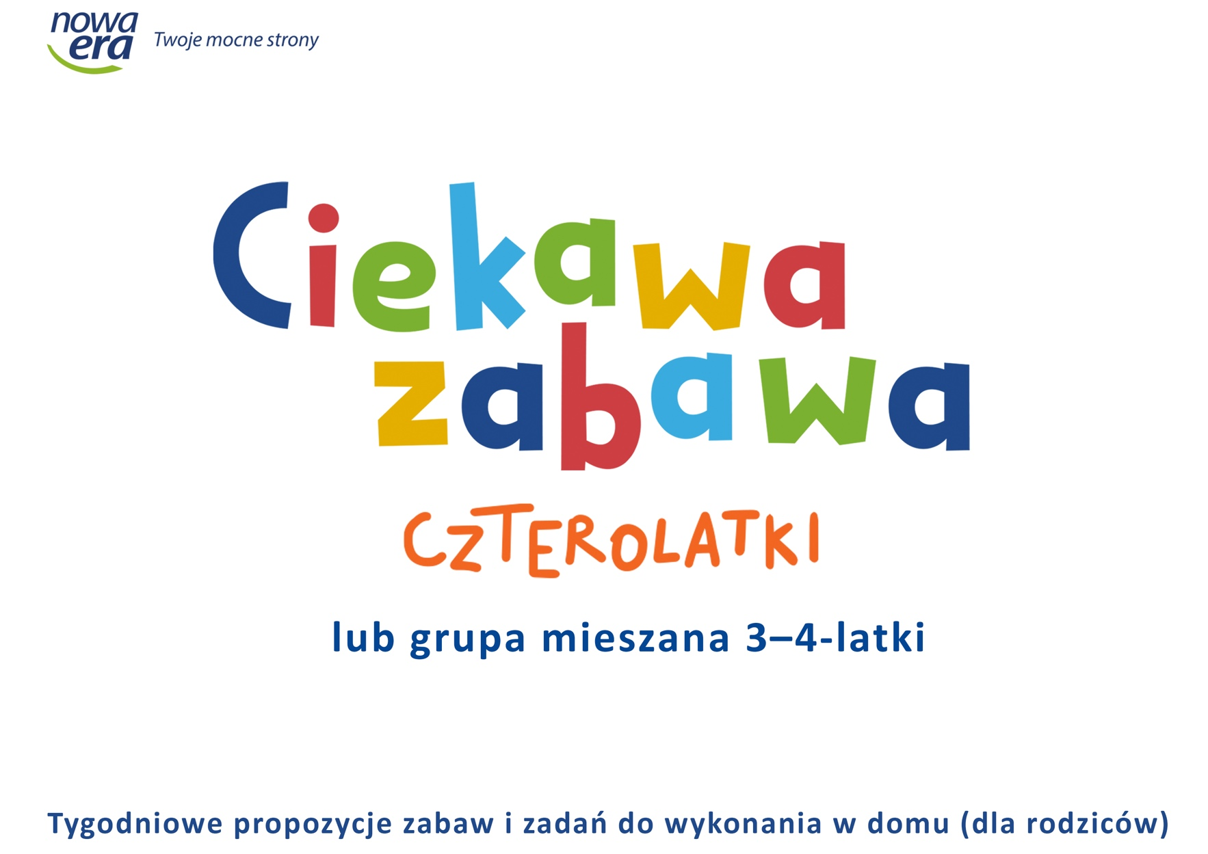
Zaplanujcie każdy dzień tak,
żeby był czas na wspólne
zabawy i samodzielną pracę.
Wykorzystujcie codzienne czynności do zabaw edukacyjnych, np.

- podczas nakrywania do stołu przeliczajcie sztućce, talerze, dodatki
- rozkładając naczynia na stole, opisujcie, gdzie je kładziecie, np. kładę widelec po prawej stronie talerza, stawiam kubek nad talerzem
- przygotowując potrawy, odmierzajcie ilość produktów, ich wagę, liczbę wsypywanych łyżek itp.
- wycierając kurze, opisujcie sprzęty, które czyścicie, np. wycieram szafkę, która jest drewniana, biała, niska, gładka, śliska, błyszcząca…
- sprawdzajcie w kalendarzu, jaki jest dzień tygodnia, jak nazywał się dzień wczorajszy,
jaki dzień tygodnia będzie jutro
- uzupełniajcie wspólnie kalendarz pogody, zawsze o tej samej porze, np. po śniadaniu,
a na koniec tygodnia omawiajcie obserwacje
- segregujcie ubrania przygotowane do prania ze względu na rodzaj, kolor, wielkość, właściciela
- podczas porządków albo w drodze na zakupy bawcie się w rymy słowne albo łańcuszek wyrazowy (ostatnia litera wyrazu jest pierwszą literą kolejnego, np. las, sukienka, album, meta)
- na spacerze pobawcie się w „Moje oko pyta, co” – jedna osoba wybiera w myślach przedmiot w zasięgu wzroku, druga zadaje pytania i zgaduje; można odpowiadać tylko
„tak” lub „nie”.

Jeśli dziecko nie ma
w domu zestawu materiałów edukacyjnych, można drukować potrzebne karty pracy z poniższych linków:

Ciekawa zabawa. 4-latki.
Karty pracy cz. 2:
http://flipbook.nowaera.pl/dokumenty/Flipbook/Ciekawa-zabawa-czterolatki-karty-pracy[cz_2][pr_2021]/

Ciekawa zabawa. 3-latki. Karty pracy
https://flipbook.nowaera.pl/dokumenty/Flipbook/Ciekawa-zabawa-trzylatki-karty-pracy-i-pomoce[pr_2021]/

Ciekawa zabawa. 4-latki.
Pomoce:
http://flipbook.nowaera.pl/dokumenty/Flipbook/Ciekawa-zabawa-czterolatki-pomoce[pr_2021]/

Styczeń, tydzień 20. | Dawne zawody

Dzień tygodnia | Propozycje zabaw | Uwagi / komentarze
Poniedziałek | - Sprawność manualna: poszukajcie w internecie, jak wyglądają płatki śniegu i wybierzcie te, które podobają się wam najbardziej. Przygotujcie białe kartki i nożyczki. Wytnijcie swoje płatki śniegu i udekorujcie nimi dom.  - Wiersz: przeczytajcie wiersz J. Tuwima „Wszyscy dla wszystkich” z wyraźnym zatrzymaniem w momencie nazw zawodów. Porozmawiajcie na temat pracy, którą wykonują przedstawiciele zawodów, np. Co robi piekarz? Piecze chleb, bułki… Dorosły podkreśla, że każda dobrze wykonana praca ma ogromną wartość dla innych. Zastanówcie się, co by było, gdyby zabrakło któregoś zawodu.  - Zagadki: dorosły myśli o jakimś zawodzie, a następnie prezentujcie go za pomocą ruchów i gestów. Dziecko odgaduje, kim jesteś dorosły. Zamieńcie się rolami.  - Karta pracy: wykonaj zadania KP2 s. 49.  - Zabawa ruchowa: posłuchajcie w internecie dowolnego walca. Podczas utworu naśladujcie jazdę na nartach – przesuwajcie stopy po podłodze na ugiętych kolanach i odpychajcie się kijkami. Kiedy dorosły wyłączy muzykę, zmieńcie się w skoczków narciarskich – zróbcie półprzysiad i podskakujcie wysoko ze złączonymi nogami.
Wtorek | - Mowa: wybierzcie kilka butów wszystkich członków rodziny. Dorosły opisuje wygląd jednego buta, a dziecko odgaduje, o czyim bucie jest mowa. Zamieńcie się potem rolami.  - Matematyka: wszystkie buty z poprzedniej zabawy połączcie w pary. Policzcie, ile par butów udało się wam zebrać (dorosły zwraca uwagę, że liczymy pary butów, czyli po dwa). Następnie dziecko dzieli buty na członków rodziny.  - Internet: poszukajcie w internecie informacji na temat szewca i powiedzcie, czym się zajmuje.  - Karta pracy: wykonaj zadania KP2 s. 50.  - Gimnastyka – przygotujcie piłkę:  – przejdźcie na czworakach po pomieszczeniu,  – zejdźcie i wejdźcie po schodach,  – przejdźcie po rozciągniętej linie (możecie ją zrobić ze skarpet czy szalików),  – ustawcie kilka krzeseł obok siebie i czołgajcie się pod nimi,  – usiądźcie na poduszce i przejdźcie w takiej pozycji przez pomieszczenie, pomagajcie sobie nogami i odpychajcie się rękami,  – stańcie w rozkroku, pochylcie się do przodu i turlajcie piłkę na zmianę wokół jednej i drugiej nogi,  – usiądźcie w siadzie skulnym z rękoma opartymi z tyłu o podłogę. Na hasło: Podnieś kamień chwyćcie stopami piłkę i powoli unieście ją jak najwyżej. Ćwiczenie powtórzcie kilka razy,  – połóżcie się przodem, unieście klatkę piersiową i turlajcie piłkę od ręki do ręki.
Środa | - Zabawa dydaktyczna: porozmawiajcie na temat sprzętów w waszej kuchni potrzebnych do gotowania i przygotowywania potraw. Spróbujcie użyć każdego sprzętu, nazwijcie i określcie jego przeznaczenie. Porozmawiajcie o zasadach bezpieczeństwa w kuchni. Dorosły mówi, że dawniej w kuchni przygotowywało się praktycznie wszystko ręcznie, gdyż nie było elektryczności. W obecnych czasach mamy mnóstwo sprzętów ułatwiających pracę osobom, które gotują. Dzieci odpowiadają na pytanie, kto to jest kucharz i czym się zajmuje, jaki ma strój, gdzie pracuje.  - Karta pracy: wykonaj zadania KP2 s. 51 (3-latki KP s. 35).  - Zabawy sensoryczne: przygotujcie masę solną, z której powstaną różne przysmaki. Dziecko dotyka masy, wącha, określa jej strukturę, dzieli się wrażeniami. Z przygotowanej masy solnej formujcie wałeczki, kuleczki, pierogi, makaron, warzywa. Ulepione i wysuszone wytwory można pomalować farbami.  Przepis na masę solną:  1 szkl. drobnoziarnistej soli, 1 szkl. mąki, 1/3 lub 1/2 szkl. wody. Mieszamy sól z mąką, powoli dolewamy wodę i ugniatamy jak ciasto na gładką masę. Jeśli chcemy od razu uzyskać kolorową masę, dodajemy 1 łyżkę oleju i barwnik spożywczy.  - Zabawa ruchowa: naśladujcie ruchem gotowanie zupy. Do ugotowania zupy potrzebujecie kilku składników. Wspólnie wrzućcie na niby składniki do garnka, np. makaron, fasolę, groch, warzywa. Dziecko naśladuje wrzucanie do garnka produktów, które wskaże dorosły, oraz wykonuje polecenia: miesza zupę (zamaszyste ruchy ręką w prawo i w lewo), soli (pocieranie palcami), dmucha (wdech nosem, długi wydech ustami), próbuje (głośne cmokanie). Kiedy zupa jest gotowa, nagradzacie się wzajemnie brawami. | Zdjęcie pracy możecie wysłać nauczycielowi.
Czwartek | - Zabawa na spostrzegawczość: ułóżcie na podłodze kilka różnych przedmiotów, najlepiej pięć. Dziecko określa, co to za przedmioty, do czego służą. Następnie zamyka oczy, a dorosły chowa jeden przedmiot. Dziecko określa, czego brakuje. Można zwiększyć stopień trudności i dodawać jeszcze kolejne przedmioty lub modyfikować zabawę i poprosić dziecko, aby określało czego nie ma, a co przybyło.  - Internet: poszukajcie w internecie, kim jest ludwisarz. Dowiedzcie się, czym się zajmuje (ludwisarz odlewa z różnych metali: brązu, miedzi, mosiądzu dzwony, np. kościelne, dzwonki dla owiec, koni, a także klamki, świeczniki i inne przedmioty użytkowe).  - Karta pracy: wykonaj zadania KP2 s. 52–53 (3-latki KP s. 35).  - Matematyka: przygotujcie guziki w różnych kolorach i kształtach. Dziecko układa z nich dowolne wzory, rytmy, kształty. Następnie segreguje guziki według podanego koloru, kształtu, liczby dziurek, przelicza guziki i porównuje liczebność zbiorów (mniej, więcej).  - Zabawa ruchowo-słuchowa: przygotujcie garnek i dużą łyżkę. Garnek należy odwrócić do góry dnem. Dorosły uderza w garnek określoną liczbę razy, ale tak, żeby dziecko nie widziało, a jedynie słyszało dźwięki. Dziecko wykonuje taką samą liczbę dowolnych ruchów.
Piątek | - Zabawa ruchowa: na podłodze rozłóżcie linę. Jeśli jej nie macie, możecie zwinąć szaliki, ręczniki lub ułożyć rolki po papierze toaletowym. Wymyślcie sposoby poruszania się z wykorzystaniem tych przedmiotów, np. chodzenie przodem, tyłem, bokiem, przeskakiwanie przed nią przodem i tyłem, przeskakiwanie nad nią bokiem obunóż lub z nogi na nogę, chodzenie po linie stopa za stopą.  - Logiczne myślenie: poszukajcie w domu różnych przedmiotów lub produktów i spróbujcie określić, kto je wykonał, np. chleb – piekarz.  - Gimnastyka: powtórzcie ćwiczenia z wtorku.  - Praca plastyczna: dziecko wykonuje swój portret o tematyce „Ja w przyszłości’”, czyli kim chciałoby zostać, jak dorośnie. Pracę wykonuje techniką dowolną. | Zdjęcie pracy możecie wysłać nauczycielowi.
Propozycje zajęć przygotowała Edyta Kurek.

Wszyscy dla wszystkich
Murarz domy buduje,
Krawiec szyje ubrania,
Ale gdzieżby co uszył,
Gdyby nie miał mieszkania?
A i murarz by przecie
Na robotę nie ruszył,
Gdyby krawiec mu spodni
I fartucha nie uszył.
Piekarz musi mieć buty,
Więc do szewca iść trzeba,
No, a gdyby nie piekarz,
Toby szewc nie miał chleba.
Tak dla wspólnej korzyści
I dla dobra wspólnego
Wszyscy muszą pracować,
Mój maleńki kolego.
Julian Tuwim

Źródło: Julian Tuwim „Wszyscy dla wszystkich” [w:] „Tuwim Dzieciom”, wyd. Estymator, Warszawa 2020.

Literatura polecana do czytania i oglądania z rodzicami:

- Różni autorzy, książki o wielu różnych zawodach z serii „Mądra Mysz” Wydawnictwa Media Rodzina [„Mam przyjaciela...”, „Mam przyjaciółkę”].
- Agata Królak „Robimisie”, Wydawnictwo Dwie Siostry, Warszawa 2013.
- Maria Dek „Kiedy będę duży” oraz „Kiedy będę duża”, Wydawnictwo Wytwórnia, Warszawa 2017 [w zasadzie niemal ta sama książka w wersjach dla chłopców i dziewczynek].

